ITU-R P.834-5建议书
对流层折射对无线电波传播的影响
（ITU-R 201/3号研究课题）
（1992-1994-1997-1999-2003-2005）
国际电联无线电通信全会
考虑到
a） 要对地面链路和地—空链路进行适当的规划，必须要有适当的计算程序来评估折射率对无线电信号的影响；
b） 已经开发了一些程序，有可能用它们来计算陆地和地—空链路上折射传播对无线电信号的某些效应，
建议
1 应该用附件1中的信息来计算大范围的折射效应。
附 件 1
1 射线弯曲
折射指数的梯度造成无线电射线通过低层大气时发生弯曲。因为折射指数主要随高度改变，一般只考虑折射指数的垂直梯度。所以在一点上的曲率包含在垂直面内，并且可用下式表示：
$\frac{1}{ρ}=−\frac{\text{cos}ϕ}{n}\frac{dn}{dh}$ (1)
其中：
ρ：射线路径的曲率半径
n：大气的折射指数
dn/dh：折射指数的垂直梯度
h：该点离地球表面的高度
ϕ：在所考虑的点上射线路径与水平面的夹角
当射线向地球表面弯曲时，将这一射线的曲率定义为正值。若在距离等于波长的情况下，折射指数的梯度没有显著的变化，这一现象实际上与频率无关。
2 有效地球半径
若路径几乎是水平方向的，则 ϕ 接近于零度。但是，由于n非常接近于1，公式(1)可以简化成如下形式：
$\frac{1}{ρ}=−\frac{dn}{dh}$ (2)
所以，显然若垂直梯度为常数，轨迹是圆弧。
若折射率的高度分布图是线性的，即沿射线路径方向折射梯度是常数，则可以作一变换，使得有可能把传播看作直线传播。变换方法是考虑一个有效半径R_{e}=ka的假想地球，用下式表示：
$\frac{1}{\text{ka}}=\frac{1}{a}+\frac{dn}{dh}=\frac{1}{R_{e}}$ (3)
其中a为实际地球半径，而k为有效地球半径因子（k因子）。有了这个几何变换，不管仰角的大小如何，射线轨迹都为直线。
严格地说，只有在路径是水平的情况下，折射梯度才是常数。实际上，高度低于1000 m的情况下，平均折射指数断面分布图的指数模型（见ITU-R P.453建议书）可以用线性模型来近似。相应的k系数为 k = 4/3。
3 修正的折射指数
对于某些应用场合，例如射线跟踪情况下，使用ITU-R P.310建议书中定义的修正折射指数或折射模数。折射模数M可用下式表示：
$M=N+\frac{h}{a}$ (4)
h为所考虑的点的高度，单位用米来表示。a为地球半径，用千公里表示。这一变换使得有可能看作在覆盖着大气的平的地球上传播，而大气的折射率将看作等于折射模数M。
4 在倾斜路径上的视轴角
4.1 引言
在频率共用研究中，必须要估计考虑了大气折射以后空间站的视在仰角。下面给出适当的计算方法。
4.2 空间站的可视性
正如上面所介绍的那样，由于大气折射的效应，从地球表面（高度h（km）和仰角θ（度））上的站发出的无线电射束将向地球方向弯曲。可以用如下积分公式估计折射修正量τ（度）：
$τ = −\int{\frac{n'\left(x\right)}{n\left(x\right) ⋅ \text{tan} ϕ} dx}$ (5)
其中ϕ根据极坐标系中的Snell定律由下式求出：
$\text{cos}ϕ=\frac{c}{(r+x)⋅n(x)}$ (6)
$c=(r+h)⋅n(h)⋅\text{cos}θ$ (7)
r：地球半径（6370 km）
x：高度（km）
因为射线弯曲很大程度上是由大气的较下面的部分所决定的，对典型的大气而言，在高度x处的折射指数可由下式求出：
$n \left(x\right) = 1 + a ⋅ \text{exp} \left(− \text{bx}\right)$ (8)
其中：
a = 0.000315
b = 0.1361
这个模型的依据是ITU-R P.453建议书中给出的用于地面传播的指数大气。此外，n′(x)是n(x)的导数，即n′(x) = −ab exp(-bx)。
已经估算出了参考大气条件下的τ(h,θ)（度）的数值，并且发现下面的数值公式给出了很好的近似结果：
τ(h,θ)=1/[1.314+0.6437θ+0.02869θ2+h(0.2305+0.09428θ+0.01096θ2)+0.008583h2] (9)
上列公式是对0≤h＜3km和θm≤θ≤10°的情况下作为近似公式推导出来的。θm是无线电射束刚好与地球表面相切的角度。θm可由下式求出：
$θ_{m} = −\text{arc} \text{cos} \left(\frac{r}{r + h} ⋅ \frac{n\left(0\right)}{n\left(h\right)}\right)$ (10)
或近似地用$θ_{m} = − 0\text{.}\text{875} \sqrt{h}$（度）求出。
公式(9)还给出了10°＜θ≤90°情况下较准确的近似公式。
设在自由空间传播条件下，空间站的仰角为θ₀（度），并假设从地球表面上的站来的射束的最小仰角（即无线电射束不与地球表面相切）是θ_{m}。与θ_{m}相对应的折射修正值为τ(h,θ_{m})。所以，只有当下面的不等式成立时，该空间站才在可视范围内：
$θ_{m} − τ \left(h, θ_{m}\right) ≤ θ_{0}$ (11)
4.3 视在仰角的估计
当公式(11)中的不等式成立时，利用下式就可以计算出考虑了大气折射后的视在仰角θ（度）：
$θ − τ \left(h, θ\right) = θ_{0}$ (12)
并且公式(12)的解可由下式给出：
$θ = θ_{0} + τ_{s} \left(h, θ_{0}\right)$ (13)
其中 τs(h,θ₀)的数值与τ(h,θ)对应的值是相同的，但它表示为θ₀的函数。

函数τs(h,θ₀)（度）可以很好地由如下数值公式来近似：
τs(h,θ₀) = 1/[1.728 + 0.5411θ₀ + 0.03723$θ_{0}^{2}$ + h(0.1815 + 0.06272θ₀ + 0.01380$θ_{0}^{2}$)
+h²(0.01727 + 0.008288θ₀)] (14)
由公式(13)计算出的θ值就是视在仰角。
4.4 计算过程小结
步骤1：自由空间传播条件下空间站的仰角表示为θ₀。
步骤2：用公式(9)和(10)检查公式(11)是否成立。若答案是不成立，该卫星是不能看见的，所以不需要进一步计算。
步骤3：若步骤2的答案是“成立”，用公式(13)和(14)计算θ。
4.5 视轴角的测量结果
表1列出了通过整个大气传播时平均的角度偏差值。它综合了用雷达技术以及无线电高度计和射电望远镜得到的实验数据。由于折射指数结构的局部变化造成视在仰角有起伏。
表1
穿过整个大气传播时的角度偏移值
俯仰角，θ（度） | 平均总角度偏移，Δθ
俯仰角，θ（度） | 极地大陆的空气 | 温带大陆的空气 | 温带海洋的空气 | 热带海洋的空气
1 | 0.45 | — | — | 0.65
2 | 0.32 | 0.36 | 0.38 | 0.47
4 | 0.21 | 0.25 | 0.26 | 0.27
10 | 0.10 | 0.11 | 0.12 | 0.14
20 |  | 0.05 | 0.06
30 |  | 0.03 | 0.04
 | Δθ的每天的变化（仅用于第1和4栏）
1 | 0.1（均方根值）
10 | 0.007（均方根值）

5 倾斜路径上的射束发散
信号损耗也可能是由于大气折射随仰角变化而引起的天线射束的附加发散所造成的。只要仰角大于3°，这一效应应该可以忽略不计。图1给出了由于大气折射效应而引起的穿过整个大气层所产生的信号损耗的估计值。频率在1-100 GHz范围内，水蒸气对折射剖面分布有影响，损耗应该与频率无关。
图1
由射束附加发散引起的损耗和相对于平均值的标准偏差的估计值
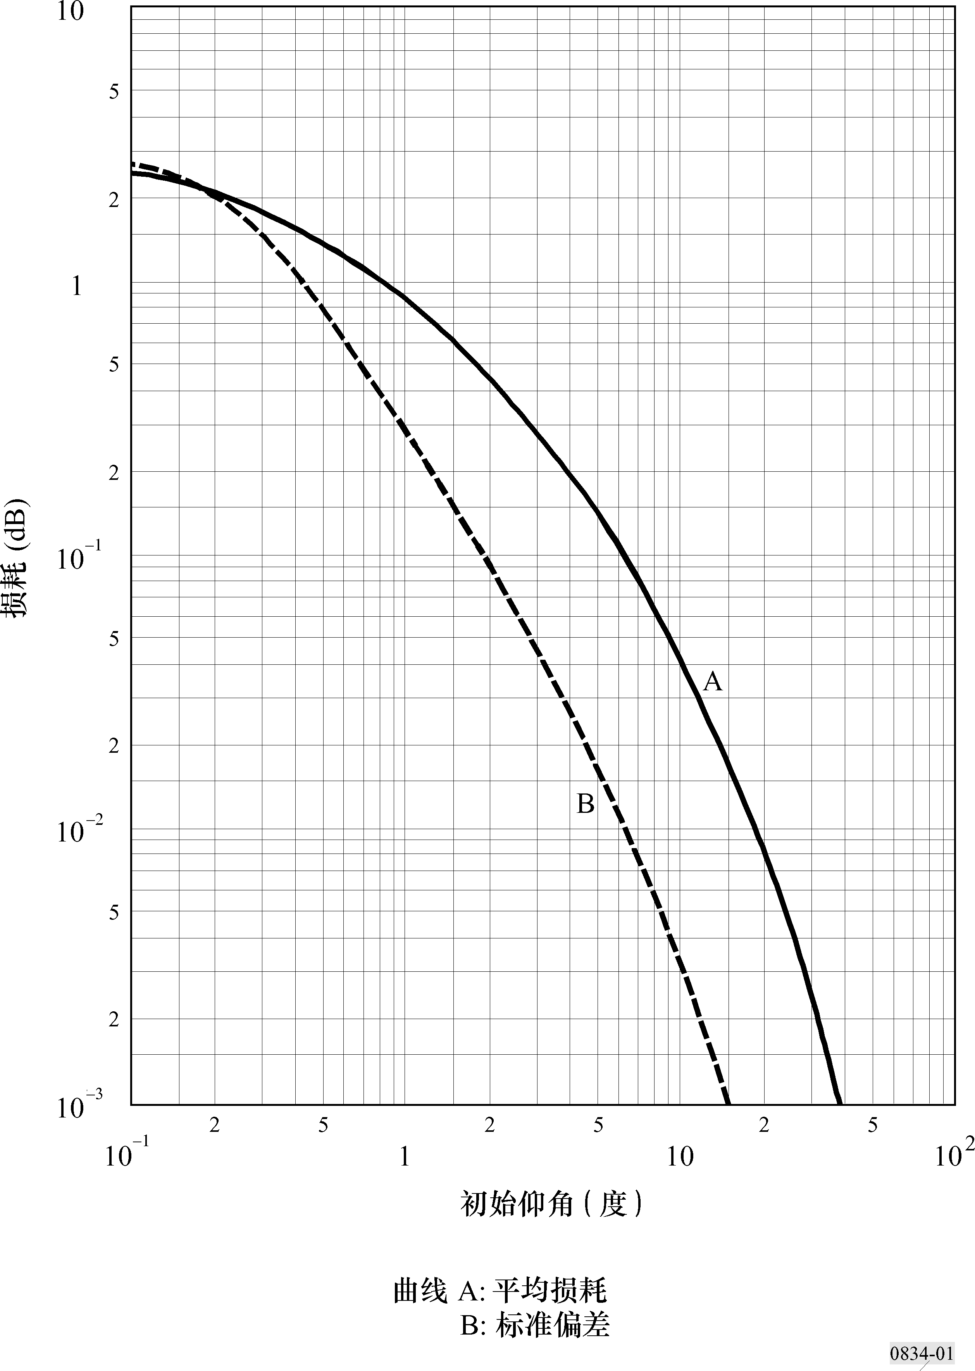
6 有效无线电路径长度和它的变化
因为对流层折射指数大于1，随高度变化而变化，在地面和卫星之间传播的波的无线电路径长度超过其几何路径长度。长度之差可以由如下积分求得：
$ΔL = \int_{A}^{B}{(n − 1) ds}$ (15)
其中：
s：路径长度
n：折射指数
A和B：路径端点
只要知道了折射指数n沿路径的变化就可以使用公式(15)。
当已知地平面上的温度T、大气压力P和相对温度H时，可以用下面所说明的半经验方法来计算路径长度的增加量ΔL。这一方法是利用1979年在500个气象站上一年的工作所得到的大气无线电测高分布图提出的。在这一方法中，路径长度增量ΔL的通用表达式如下：
$ΔL = \frac{{ΔL}_{V}}{\text{sin} ϕ_{0} (1 + k {\text{cot}}^{2} + ϕ_{0})^{1/2 }} + δ (ϕ_{0}, {ΔL}_{V})$ (16)
其中：
ϕ₀：观察点的仰角
ΔL_{V}：垂直路径长度增量
k和δ(ϕ₀,ΔL_{V})：用指数大气模型计算中的修正项。
k因子考虑了仰角沿路径的变化。δ(ϕ₀,ΔL_{V})项表示折射的效应（路径不是直线）。除了仰角很小的情况以外，这一项的数值总是很小的，在计算时可以忽略不计。当ϕ₀角为10°时，误差仅3.5 cm；而ϕ₀角为45°时，误差仅0.1 mm。此外，可能还要提请注意的是仰角很低时，δ项是不能忽略不计的，平面分层大气的假设不再成立。平面分层大气的假设是所有计算路径长度增量的方法的基础。
垂直路径长度增量（m）由下式求出：
ΔLV = 0.00227P+ f (T)H (17)
公式(17)右半部的第一项中的P是观察点处的大气压力（hPa）。
在经验公式第2项中的H是相对湿度（%）。温度的函数f(T)取决于地理位置。它可由下式求出：
f (T) = a10^{bT} (18)
其中：
T的单位是℃，
a的单位是m/相对湿度的%，
b的单位是℃⁻¹
表2按地理位置给出了参数a和b的值。
表2
地理位置 | a  (m/%) | b  (℃⁻¹)
海滨区域（岛屿或离海岸线不到10km的地区） | 5.5×10^{–4} | 2.91×10^{–2}
非海滨赤道附近地区 | 6.5×10^{–4} | 2.73×10^{–2}
所有其他地区 | 7.3×10^{–4} | 2.35×10^{–2}

为了计算公式(16)中的修正因子k，假设大气折射率N随高度h的变化呈指数变化，如下式表示：
N(h)=Nsexp(– h/h₀) (19)
其中Ns是地球表面处折射率的平均值（见ITU-R P.453建议书），而h₀可由下式求出：
$h_{0} = {\text{10}}^{6} \frac{{ΔL}_{V}}{N_{S}}$ (20)
则k可以按下式计算出来：
$k =1−{\left[\frac{n_{s}r_{s}}{n(h_{0})r(h_{0})}\right]}^{2}$ (21)
其中n_{s}和n(h₀)分别为在地球表面处和在高度h₀（由公式(20)求得）处的折射指数的值。r_{s}和r(h₀)分别表示它们离地球中心的相应距离。
对于仰角θ 大于10°的地球到卫星的路径而言，对流层的路径长度增量（m）可以表示为干分量和湿分量之和：
$ΔL={ΔL}_{\text{dry}}+{ΔL}_{\text{wet}}={\text{10}}^{−6}\frac{R_{d}}{g_{m}}\left\{k_{1}⋅p_{s}+\frac{ k_{2}}{ \left(λ+1\right)}⋅\frac{e_{s}}{T_{\text{ms}}}\right\}⋅\frac{1}{\text{sin}θ}$ m (22)
其中：
p_{s}、e_{s}：地球表面处空气总压力和水蒸气压力（hPa）
T_{ms}：地球表面上水蒸气的平均温度（K）
λ：水蒸气压力减小因子
R_{d}：R/M_{d} = 287.0(J/kg K)
R：气体摩尔常数 = 8.314(J/mol K)
M_{d}：干燥空气摩尔质量 = 28.9644(g/mol)
k₁ = 77.604(K/hPa)
k₂ = 377600(K²/hPa)
$g_{m}= g\left(\text{lat},h_{s}\right)=9\text{.}\text{784}⋅\left(1−0\text{.}\text{00266}⋅\text{cos}\left(2⋅\text{lat}\right)−0\text{.}\text{00028}⋅h_{s}\right)=\text{重力加速度}(m/{s^{2}})$
lat：该地点的纬度（度）
h_{s}：该地点的海拔高度（km）
对位于平均海拔高度h（km）（它和地球表面高度h_{s}不同）的接收机而言，可以根据地表面的数值（T_{ms}、e_{s}和P_{s}）用如下公式外推出输入气象参数的值：
$ΔL(h)={ΔL}_{\text{dry}}(h)+{ΔL}_{\text{wet}}(h)={\text{10}}^{−6}\frac{R_{d}}{g_{m}(h)}\left\{k_{1}⋅p(h)+\frac{ k_{2}}{ \left(λ+1\right)}⋅\frac{e(h)}{T_{m}(h)}\right\}⋅\frac{1}{\text{sin}θ}$ m (23a)
$T_{m}(h)=T_{\text{ms}}−α_{m}⋅(h−h_{s})$ K (23b)
$p(h)=p_{s}{\left[1−\frac{α\left(h−h_{s}\right)}{T_{s}}\right]}^{\frac{g_{m}}{R_{d}^{'}α}}$ hPa (23c)
$e(h)=e_{s}⋅{\left[\frac{p(h)}{p_{s}}\right]}^{λ+1}$ hPa (23d)
其中：
α_{m}：水蒸气的平均温度的下降率（K/km）。
$α≃0\text{.}5\frac{\left(λ+1\right)g_{m}}{R_{d}^{'}}\left[1−\sqrt{\frac{\left(λ+1\right)g_{m}}{R_{d}^{'}}\left[\frac{\left(λ+1\right)g_{m}}{R_{d}^{'}}−4α_{m}\right]}\right]$ = 空气温度下降率 K/km (23e)
$R_{d}^{'}$= Rd /1 000 = 0.287 J/g K (23f)
$T_{s}=\frac{T_{\text{ms}}}{1−\frac{αR_{d}^{'}}{\left(λ+1\right)g_{m}}}$ K (23g)
只要假设气象参数可以用季节性起伏来表征，就可以导出该模型的输入数据。
$X_{i}\left(D_{y}\right)=a1_{i}−a2_{i}\text{cos}\left[2π\frac{\left(D_{y}−a3_{i}\right)}{\text{365}\text{.}\text{25}}\right]$ (24)
其中：
X_{i}：P_{s}、e_{s}、T_{ms}、λ 或 α_{m}
a_{1i}：该参数的平均值
a_{2i}：该参数的季节性起伏
a_{3i}：该参数的最小值的日子
D_{y}：一年中的日子（1、……365.25）
1 = 1月1日，32 = 2月1日，60.25 = 3月1日
系数a₁、a₂和a₃的数值已经计算出来了，它是将该融合模型与从数据库ECMWF ERA15得到的气象参数的月度统计数据进行拟合求得的。
数字地图中列出了适用于每一气象参数的这一融合模型的参数a₁、a₂和a₃的数值。总共有15个数字地图，地图的分辨率是1.5×1.5（度）。在标有名称为<met_param>_<mod_par>.dat的那些文件中给出了该融合模型的系数。其中<met_param>.dat中press、vapr、tmpm、lamd和alfm分别代表p_{s}、l_{s}、T_{ms}、λ和α_{m}。<mod_par>是a₁、a₂和a₃。数据中经度的范围是0°到360°，纬度的范围是-90°到+90°，经度和纬度的分辨率都是1.5°。该模型还需要知道lat.dat=参考的纬度值（90°…-90°），long.dat=参考经度值（0…360），hreflev.dat=参考平面相对于海平面的平均高度（m）。
对位于偏离各格栅点的位置上的接收机而言，必须用内插法来计算出路径长度的增量。计算方法是根据接收机同一高度上四个最接近的格栅点处计算出的路径长度的增量，用双线性内插法来求得。
用无线电探空仪和GPS测量法对所建议的模型的精度进行了验证。验证结果表明在全世界范围内精度在2 cm和6 cm范围以内。若需要更高的精度，可以使用当地同时测得的总压力和水蒸气压力的结果作为该模型的输入数据。

图2
1月和7月在参考高度上的平均路径长度增量的地图
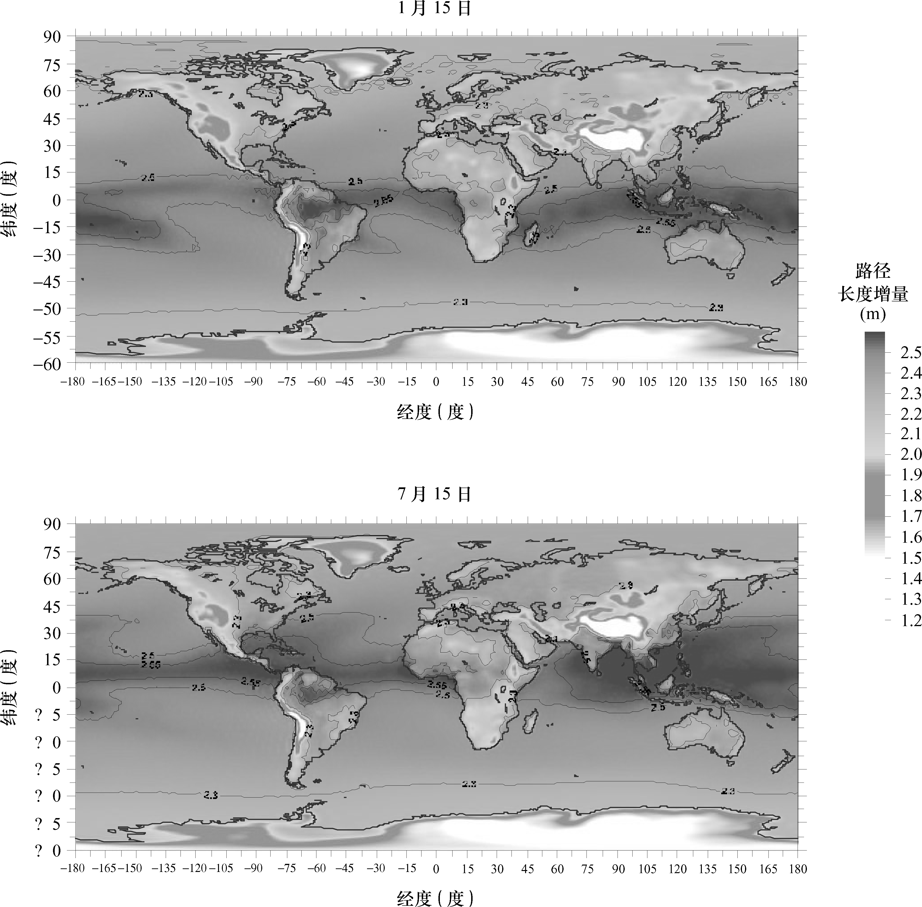
注1 — 执行公式(22)到(24)数据集所描述的模型的Matlab程序，可以从ITU-R无线电通信第3研究组的网站得到。
0834-02

7 在大气波导层中的传播
只要在一给定的高度和地点处折射率垂直梯度小于-157 N/km，就存在大气波导现象。
由于大气波导可能引起异常的无线电波传播，大气波导的存在是很重要的问题，特别是在地面链路上或仰角很低的地—空链路上更为重要。大气波导为频率足够高的无线电波信号传播到远远超过它们的正常的视距范围以外提供了一个传播机理，因而可能会造成与其他业务的潜在干扰（见ITU-R P.452建议书）。虽然大气波导不是在任何特定的路径上出现多径传播的必要条件和充分条件，但是它们在多径干扰的事件中也起了重要的作用（见ITU-R P.530建议书）。
7.1 仰角的影响
当发射天线位于水平分层的无线电大气波导内时，以很低仰角发出的射线可能会“陷入”到大气波导的边界以内。对于比较简单的情况，即有固定折射率梯度的表面大气波导上面“正常”折射率分布的情况，射线会陷入进去的临界仰角α（弧度）可由下式求出：
$α=\sqrt{2×{\text{10}}^{−6}\left|\frac{dM}{dh}\right|Δh}$ (25)
其中dM/dh是经修正的折射率的垂直梯度$\left(\frac{dM}{dh}<0\right)$，而Δh是大气波导的厚度，即大气波导顶部高于发射天线的高度。
图3给出了射线会陷入进大气波导以内时相应的最大仰角。当折射率梯度在-157 N/km以下继续减小（即增加下降率）和大气波导厚度增加时，最大陷波角迅速增大。
7.2 最低陷波频率
存在大气波导，即使位置合适，也不一定意味着能量将以产生长距离传播的方式有效地耦合进大气波导内。除了要满足上面提到的最大仰角条件之外，无线电波的频率一定要高于一个临界值，此临界频率的数值由大气波导的物理深度和折射率分布所决定。当频率低于这一最低陷波频率时，越来越多的能量将穿过大气波导边界漏出去。
用相位积分法可以估计无线电波被陷入对流层大气波导内的最低频率。图4示出表面大气波导的最低陷波频率（实线），其中假定从地球表面延伸到一给定的高度范围内，折射指数梯度为常数（负值），在这一高度以上为标准剖面。对于地面系统所使用的频率（典型范围8-16GHz），要求大气波导层最小厚度约为5-15 m。在这些情况下，最低陷波频率f_{min}与大气波导层厚度和折射指数梯度关系很大。
在高层大气波导情况下，即使在简单的线性折射率剖面分布情况下，还有一个附加的参数。这一参数与位于大气波导梯度以下的折射指数剖面分布的形状有关。图4中的虚线表示在标准折射率指数为-40 N/km的表面层以上的恒定梯度大气波导层的最低陷波频率。
图3
在地球表面上恒定折射率梯度的表面大气波导的最大陷波角
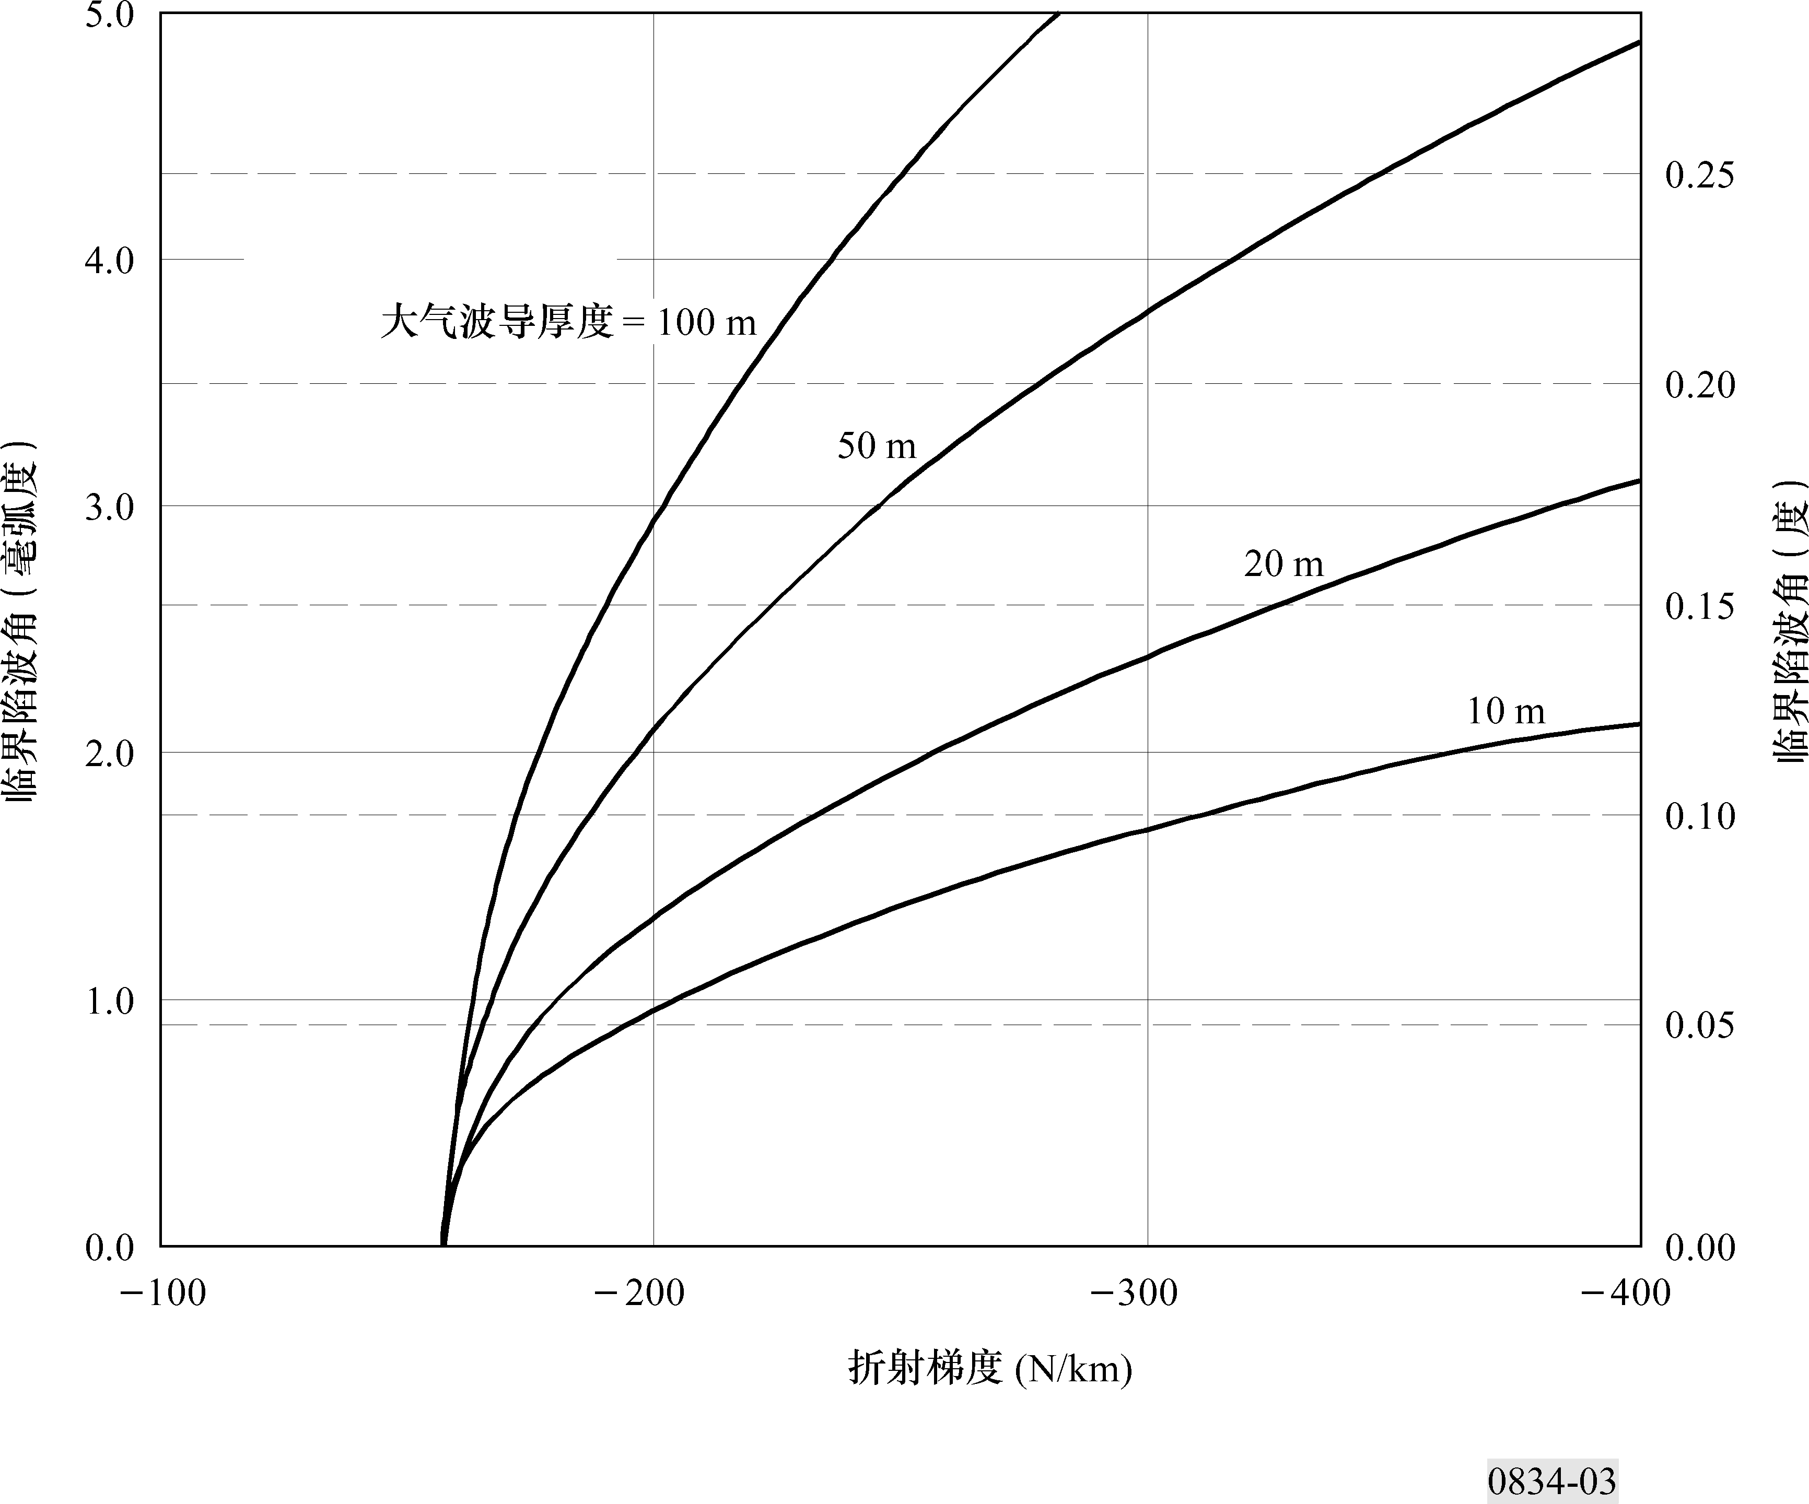

对于其折射梯度仅稍大于产生大气波导效应所需要的最小值的大气层而言，实际上最低陷波频率会提高，高于等效表面大气波导情况下的数值。但是，对于大气波导梯度很强的情况下，对任何给定的频率，高层大气波导造成的陷波效应要求的大气波导层的厚度比等梯度的表面大气波导层的厚度要薄得多。
图4
在恒定折射梯度的大气无线电波导中的最低陷波频率。
